Prezime, Ime | Grupa | Matični broj | Elektronička pošta

MENADŽMENT U INŽENJERSTVU SEMINARSKI RAD
Organizacija natjecanja u uličnoj košarci za studente Sveučilišta

Izjavljujem, pod moralnom odgovornošću, da sam ovaj rad izradio samostalno.

Uvod – obrazloženje pokretanja projekta
Događaj je pokrenut kao inicijativa studenata zbog potrebe za rekreacijom i upoznavanjem svojih vršnjaka te ostalih studenata. Također potiče natjecateljski duh te omogućuje studentima razonodu kao i predah od uobičajenih stresnih situacija s kojima se svakodnevno susreću.

Doseg projekta
Cilj projekta je uspješno organizirati natjecanje u uličnoj košarci za studente Sveučilišta. Pri tom treba uzeti u obzir sva ograničanje i nepogodnosti s kojima se voditelji projekta mogu suočiti tijekom procesa realizacije, kao nemogućnost rezervacije terena, nedovoljan broj prijavljenih, ali moguće vremenske i novčane neprilike koje se mogu pojaviti prilikom realizacije. Voditelji trebaju uskladiti mogućnosti te ih izvršiti u najboljoj mogućoj mjeri.

Organizacijska struktura projekta
Projektni tim će se sastojati od četiri člana od kojih će svaki imati svoju posebnu zadaću i određene odgovornosti.

Marko – voditelj projekta koji se kroz dosadašnja zalaganja i uspjehe u raznim natjecanjima, ali i u studentskom zboru uspješno dokazao kao osoba vrijedna odgovornosti uz sve potrebne kvalitete za uspješno izvršavanje dobivenog zadatka.

Marija – osoba koja će zbog svoje karizme i vrlo dobre komunikacije s drugima biti zadužena za marketing i promociju, kao i za realizaciju plakata i ostalih potrebnih predložaka kako bi što veći broj studenata bio upoznat sa organizacijom natjecanja.

Luka – zadužen za prijave ekipa kao i za pronalazak lokacije te kupovinu svih potrebnih osvježavajućih pića i zakuske, kako za natjecatelje turnira tako i za mnogobrojnu publiku.

Štefica – zadužena za zabavni dio programa poput pronalaska benda koji će svirati u stankama među utakmicama te za prikupljanje potrebnih sredstava za uspješnu realizaciju projekta. Zbog svoje odgovorne naravi i kreativnosti Štefica je osoba koja je najbolje dorasla dobivenom zadatku.

Faze projekta
- Početak projekta (29.5 – 4.6) – okupljanje članova te njihovo pobliže upoznavanje. Dužnost Marka kao voditelja tima je raspodijeliti uloge te se pobrinuti da svi u potpunosti razumiju svoje zadaće, odgovornosti te što se od njih očekuje. Definiranje roka za izvršenje projekta kao i krajnjeg cilja.

- Planiranje projeka (5.6 – 16.6) – svi članovi proučavaju svoje dužnosti i uloge te se pripremaju za njihovo skoro izvršenje pripremanjem i prikupljanjem potrebnih resursa i informacija. Važno je da svi članovi uđu u fazu realizacije potpuno spremni tako da ih moguće neprilike i prepreke pri izvršenju u najmanjoj mogućoj mjeri izbace iz takta ili dovedu izvršenje projekta u opasnost.

- Realizacija projekta (17.6 – 4.7) – Ulazi se u fazu realiziranja projekta; pronalaženje terena, prikupljanje sredstava, prijava timova, izrađivanje plakata, biranje sudionika u zabavnom programu te ostale potrebne aktivnosti.

- Kraj projekta (5.7-8.7) – Svečano otvaranje natjecanja, predstavljanje timova koji se natječu te sudionika zabavnog programa, zatvaranje natjecanja, dodjela nagrada te organiziranje čišćenja lokacije kako organizatori i Sveučilište ne bi došli do neprilika zbog počinjenog nereda tijekom samog održavanja natjecanja.

Struktura raspodijeljenog posla (WBS)

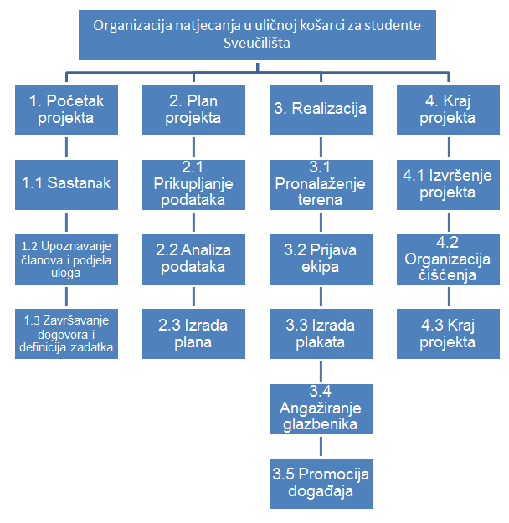

Slika 1.1 WBS struktura

Matrica resursa

Aktivnost | Marko | Marija | Luka | Štefica | Resursi
1.1 | + | + | + | + | prostorija
1.2 | + | + | + | + | prostorija, uredski pribor
1.3 | + | + | + | + | prostorija
2.1 | + | + |  |  | uredski pribor, internet, mobiteli
2.2 |  |  | + | + | računalo, uredski pribor, internet
2.3 | + | + |  |  | uredski pribor, internet, prostorija
3.1 |  |  | + |  | mobitel, internet, bilješke, novac
3.2 |  |  | + |  | internet
3.3 |  | + |  |  | internet, papir, računalo
3.4 |  |  |  | + | novac, mobitel, internet
3.5 |  | + |  |  | plakati, internet, mobitel
4.1 | + | + | + | + | lokacija,
4.2 | + | + | + | + | novac, volonteri

Trajanje aktivnosti

- Početak projekta (5 dana)
  - Sastanak (3 dana)
  - Upoznavanje članova i podjela uloga (1 dan)
  - Završavanje dogovora i definicija zadatka (1 dan)
  - Kontrolna točka

- Plan projekta (8 dana)
  - Prikupljanje podataka (5 dana)
  - Analiza podataka (2 dana)
  - Izrada plana (2 dana)
  - Kontrolna točka

- Realizacija (14 dana)
  - Pronalaženje terena (2 dana)
  - Prijava ekipa (7 dana)
  - Izrada plakata (2 dana)
  - Angažiranje glazbenika (2 dana)
  - Promocija događaja (7 dana)
  - Kontrolna točka

- Kraj projekta (3 dana)
  - Izvršenje projekta (2 dana)
  - Organizacija čišćenja (1 dan)
  - Kraj projekta

Definiranje kontrolnih točaka

Prva kontrolna točka (1.4) – provjeravanje jesu li svi članovi u potpunosti shvatili svoje zadatke i odgovornosti kako ne bi došlo do nesporazuma i nesuglasica među članovima
Druga kontrolna točka (2.4) – provjeravanje plana projekta i uklanjanje potencijalnih grešaka
Treća kontrolna točka (3.6) – provjeravanje jeli plan u potpunosti ostvaren te je li organizacija uspješno provedena

Izrada gantograma

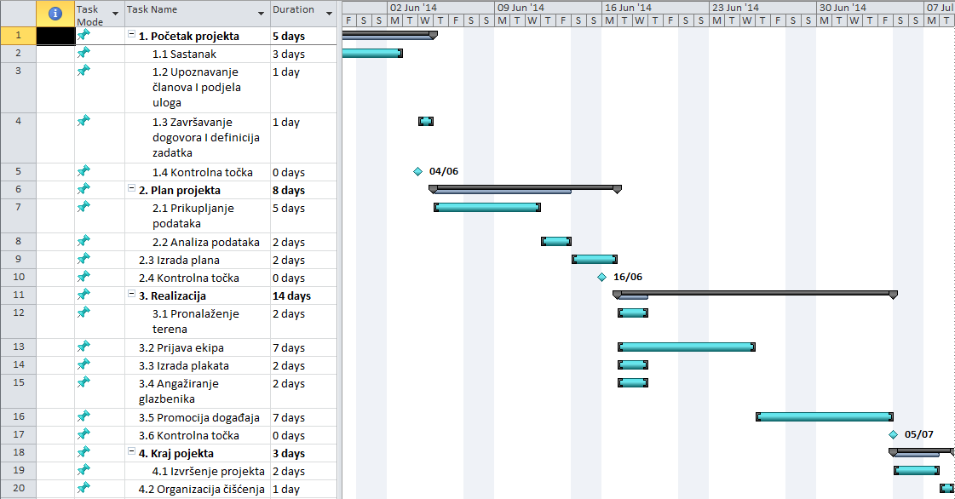

Slika 2.1 Gantov dijagram

Pretpostavljeni rizici

Vremenski uvjeti – mogućnosti kiše i ostalih nepogoda zahtjevaju rezerviranje dodatne zatvorene dvorane ili odgodu natjecanja
Nedovoljan broj prijavljenih – iako mala, postoji šansa da se na natjecanje ne prijavi dovoljan broj igrača zbog čega bi se trebao smanjiti obujam timova

Literatura
- Materijali i prezentacije predmeta Menadžment u inženjerstvu
- http://www.profitiraj.hr/novosti/kako-uspjesno-voditi-projekte/
- http://hr.wikipedia.org/wiki/Projekt

